小程序早操、俱乐部活动操作说明

目录
一、 系统概述 1
二、 学生端操作说明 1
2.1 小程序登录 1
2.2加入学校 3
2.3开始早操 4
2.4 打卡状态消息接收授权 7
2.5跑步过程中 9
2.6 无效申诉 10
2.7早操数据 11
2.8我的申请 13

系统概述
早操活动主要面向全体学生，旨在促进学生参加早操锻炼活动，培养学生养成体育锻炼的良好习惯。

操作说明

2.1 小程序登录

（1）学生在微信搜索并关注“尚联体育”小程序。
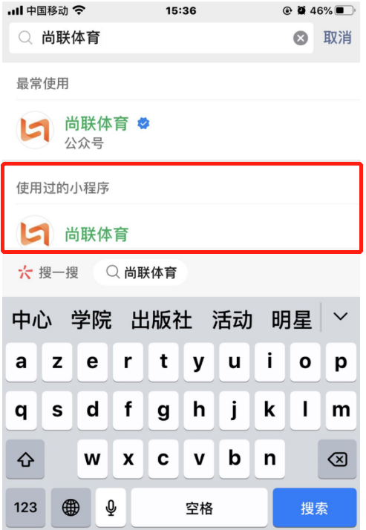

- 点击“微信授权登录”进入授权页面，并“允许”授权。
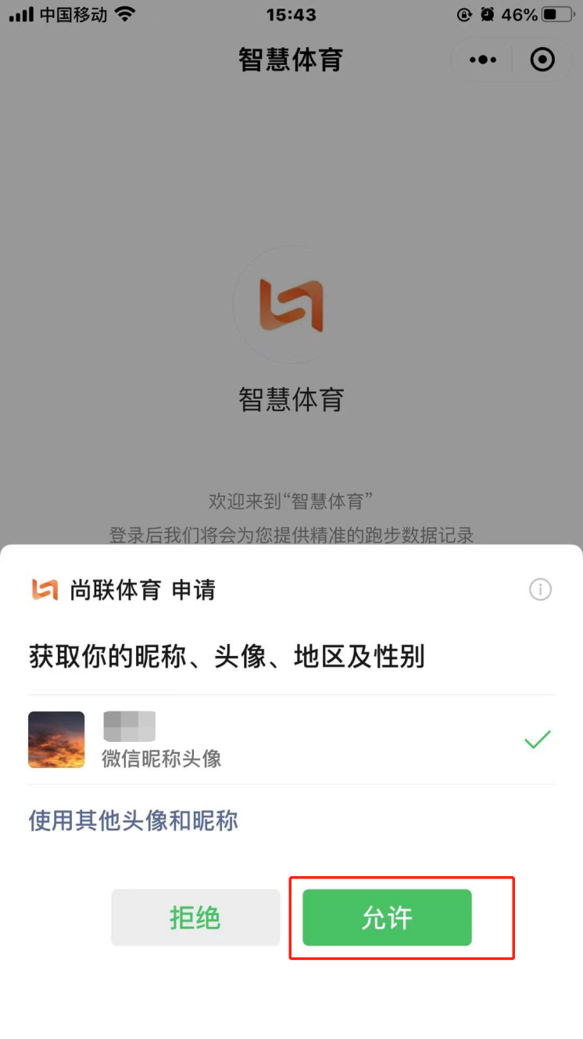

2.2加入学校
（1）进入“我的”，选择“加入学校”，选择所属学校，并进行学生身份信息绑定。
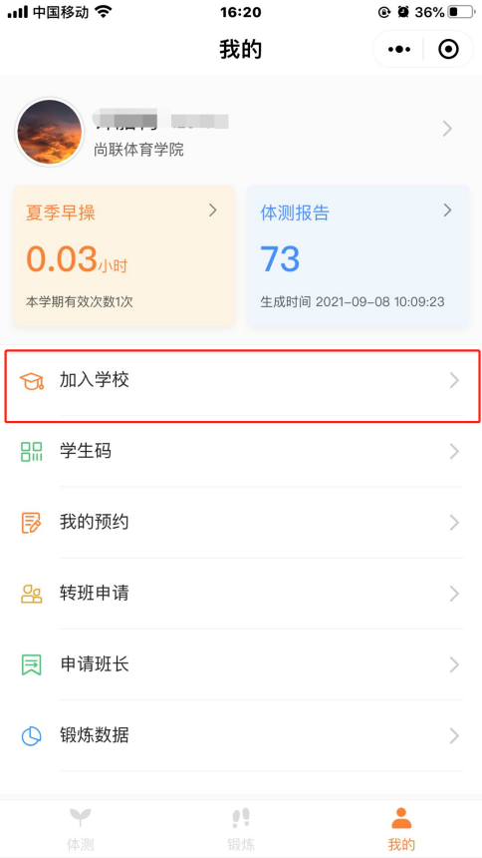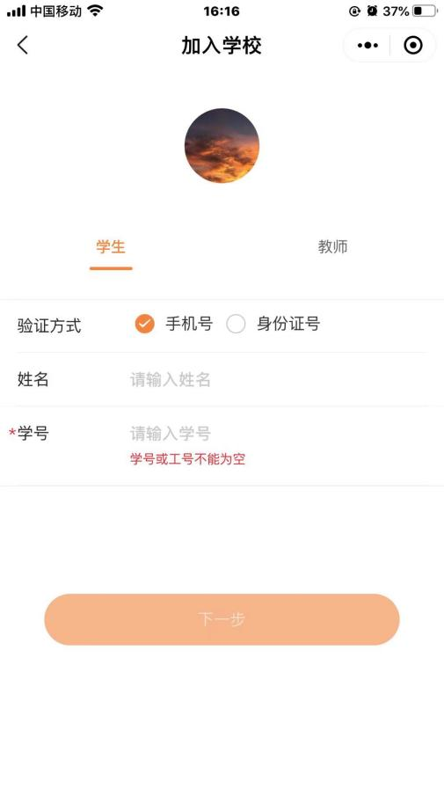

2.3开始早操
（1）进入“锻炼”功能模块，选择早操活动，开始早操锻炼。
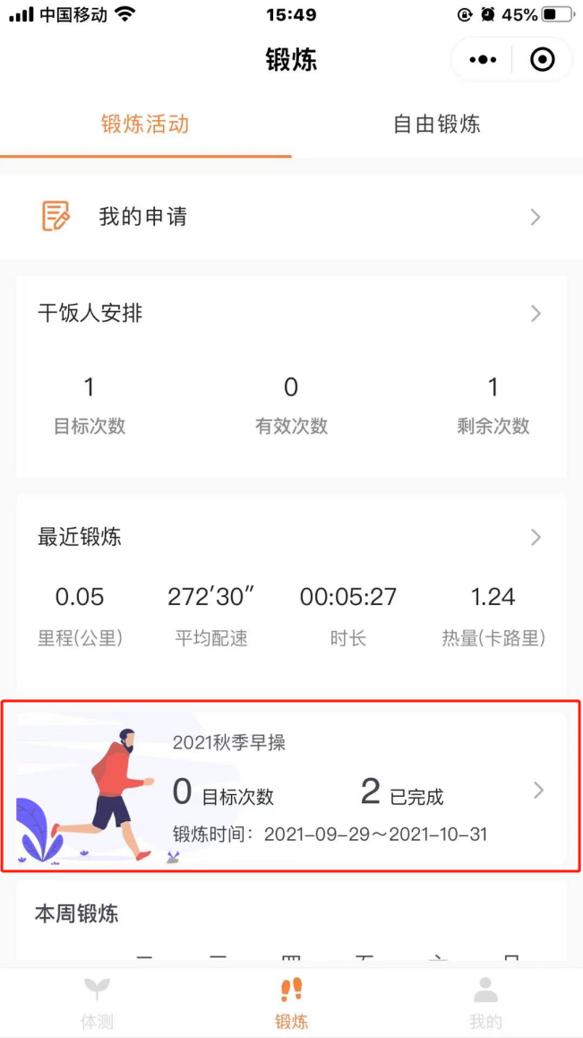
- 设置跑步
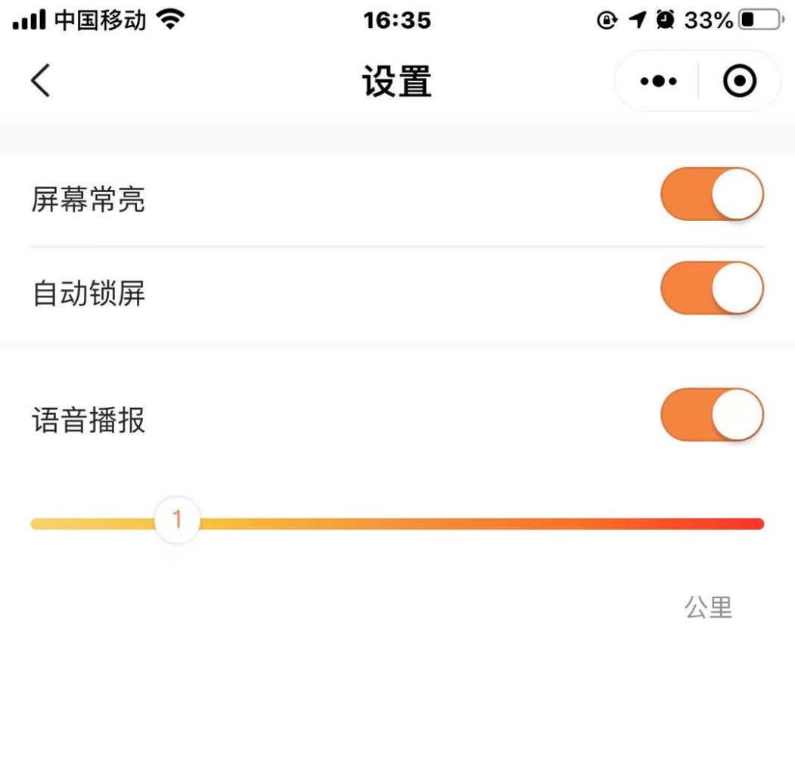
【屏幕常亮】：启用后，跑步过程中，屏幕保持常亮状态。
【自动锁屏】：启用后，跑步过程中自动锁屏，防止锻炼过程中误操作，使用需手动解锁屏幕。
【语音播报】：启用后，跑步过程中进行全程语音播报。

- 开始跑步
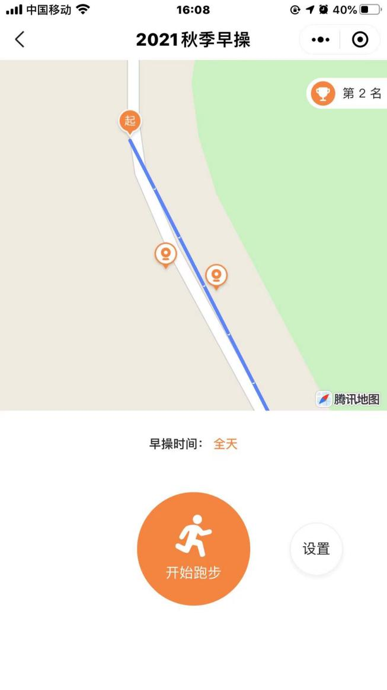

2.4 打卡状态消息接收授权
（1）点击“开始跑步”，勾选打卡动态通知，允许后弹出消息提示，点击“确定”，跳转至消息“设置”。
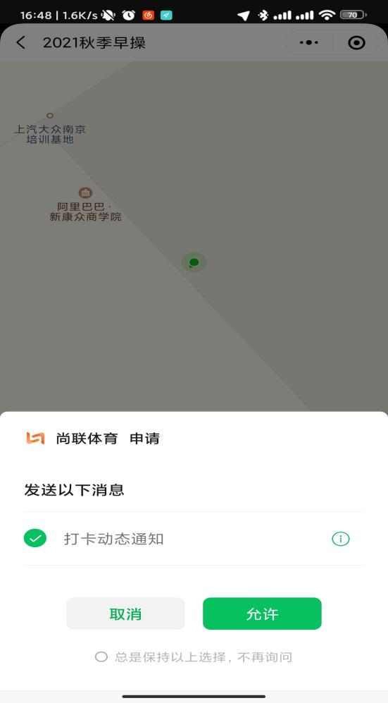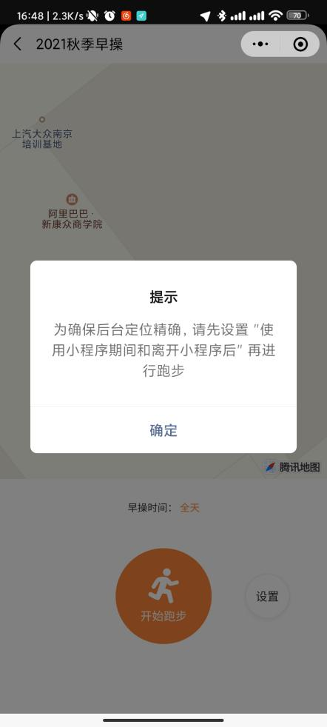
（2）设置
【通知管理】：启用接收通知
【位置信息】：选择“使用小程序期间和离开小程序后”
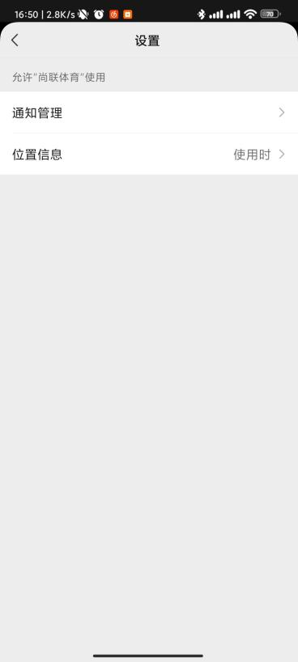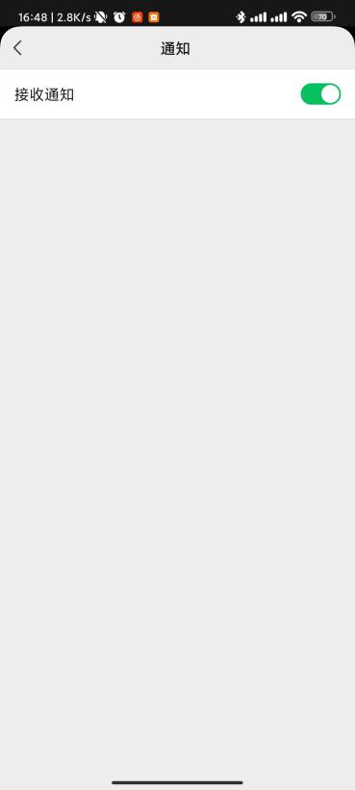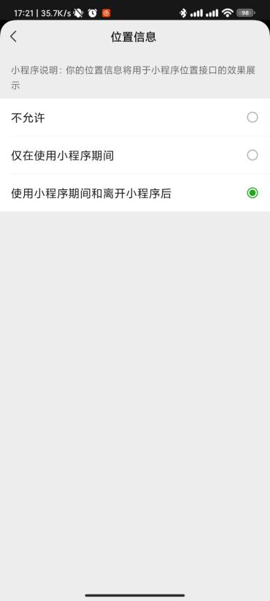
✬【服务通知】：启用消息接收，经过人脸识别打卡点校验后，退出小程序可在服务通知中查看打卡成功/失败的提示，若失败，可重新进行人脸打卡识别，若跑步未结束，可重新进入小程序早操锻炼页面。

（3）起点范围校验
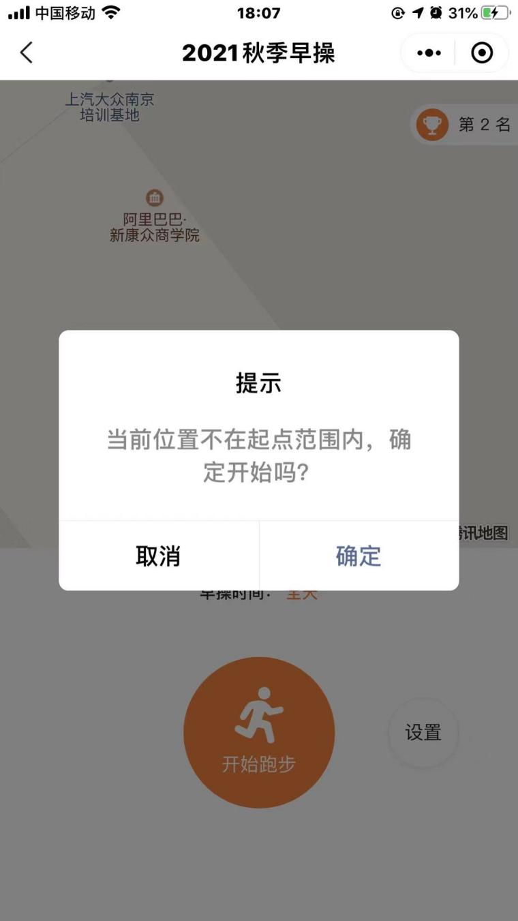

2.5跑步过程中
- 【暂停】【继续跑步】
跑步过程中“暂停”跑步，相关运动数据暂停记录；可点击“继续跑步”继续开始跑步，相关运动数据开始记录。

（2）【长安结束】到达终点，长按结束。
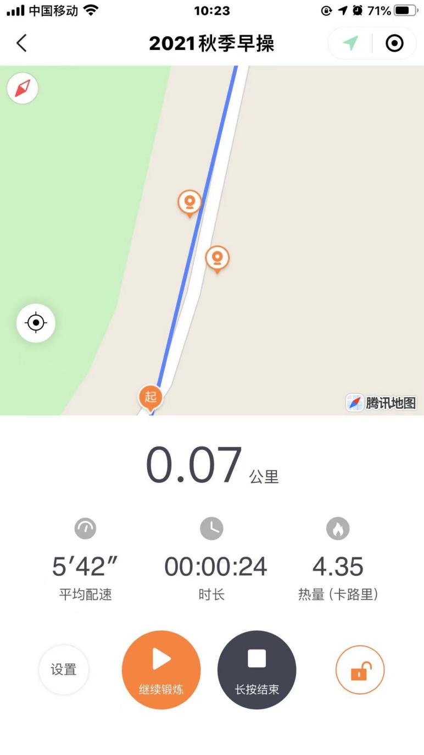
注：活动一天中当前时段，进行了多次早操判断其中有效的1次，多次有效跑操，也只需判断1次有效早操锻炼。

2.6 无效申诉
（1）若学生觉得此次跑步没有问题，如有必要，学生可点击【无效申诉】进行申诉，教师审核后可将本次跑步变为有效的早操锻炼，并纳入早操成绩统计。
（2）图片上传数量不超过6张。

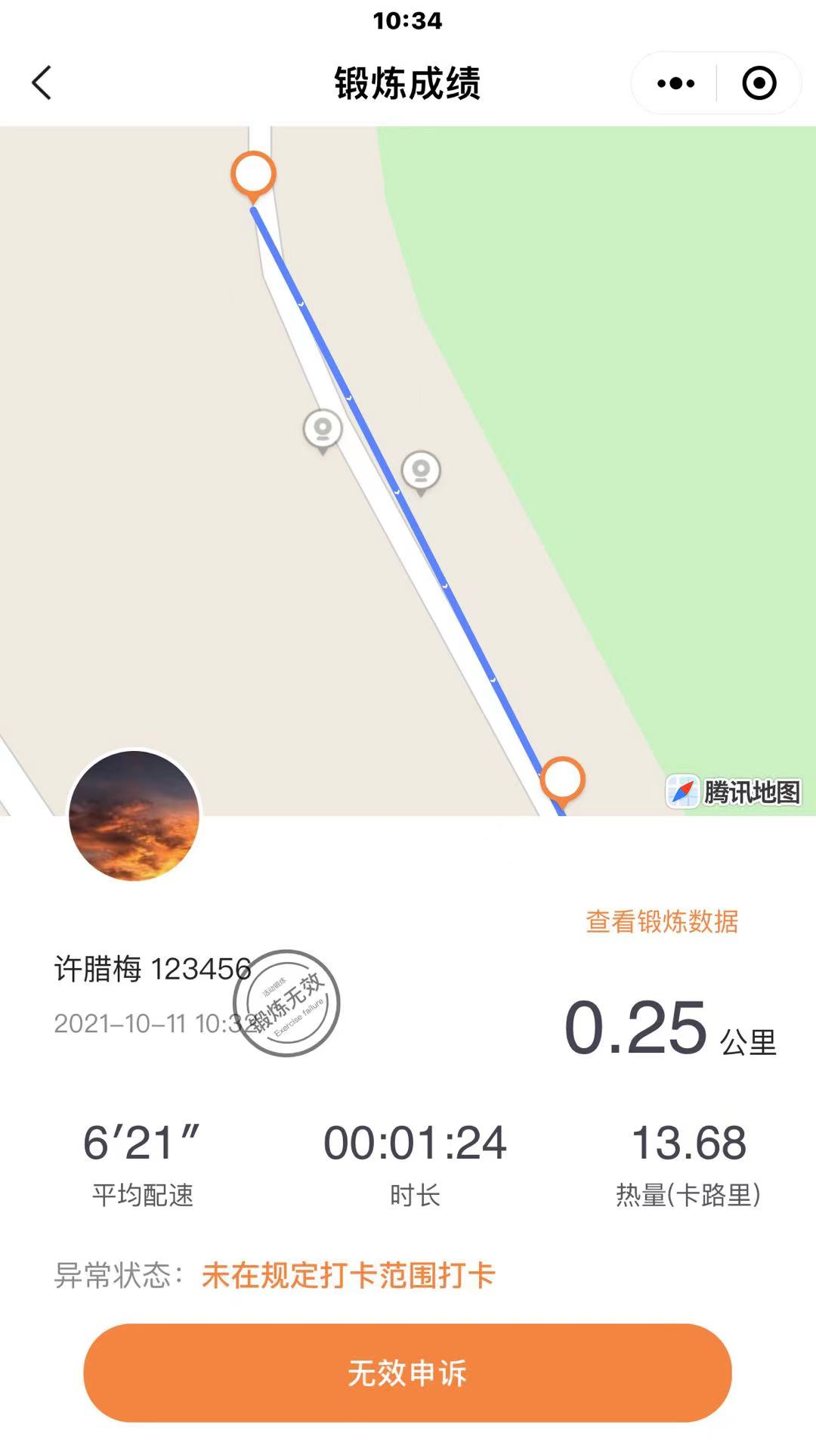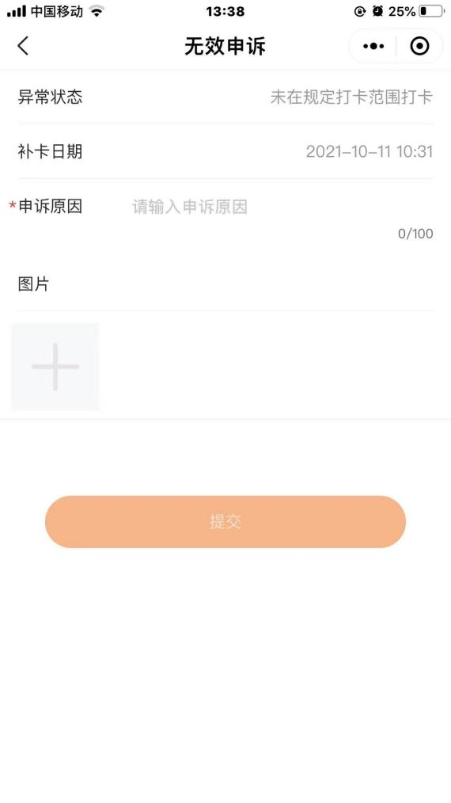

2.7早操数据
- 【最近锻炼】：可查看最近一次的锻炼详情
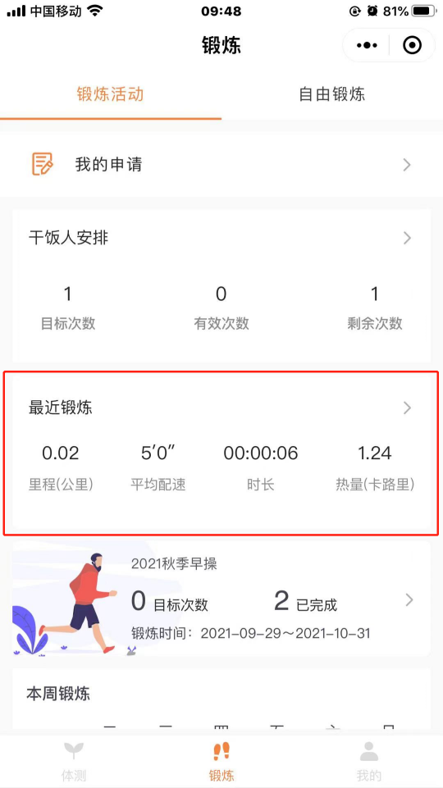

- 早操数据汇总
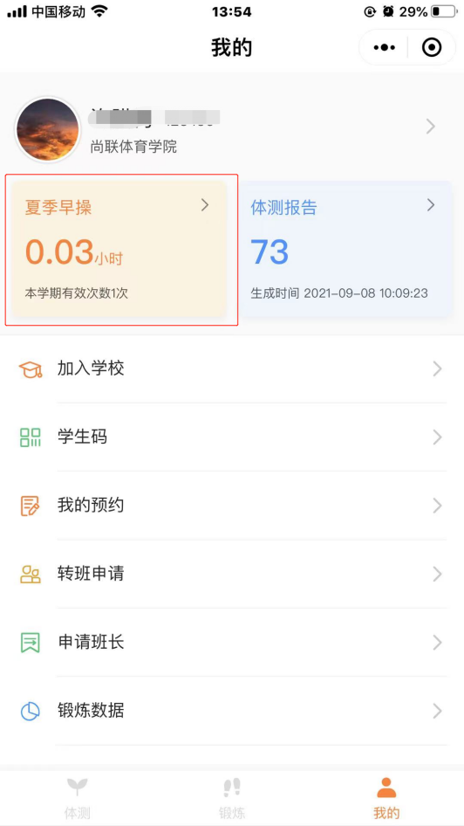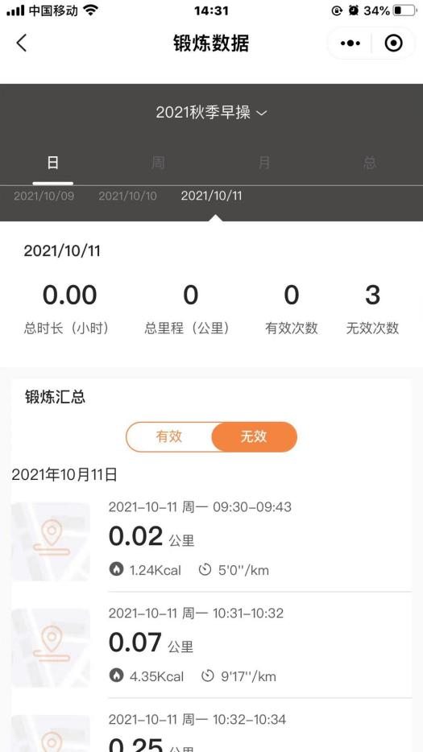

2.8我的申请
- 【我的申请】：针对免锻炼，免早操的学生需要申请。
- 图片上传数量不超过6张。
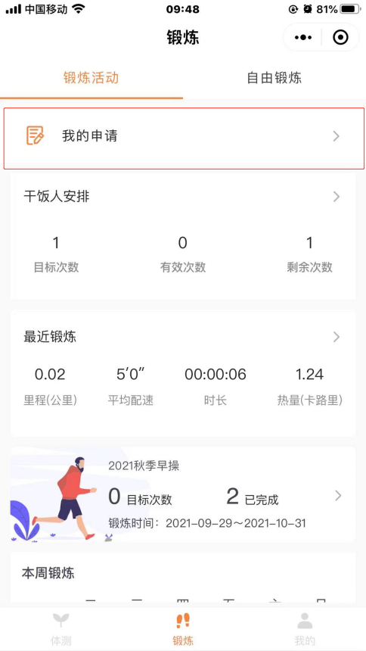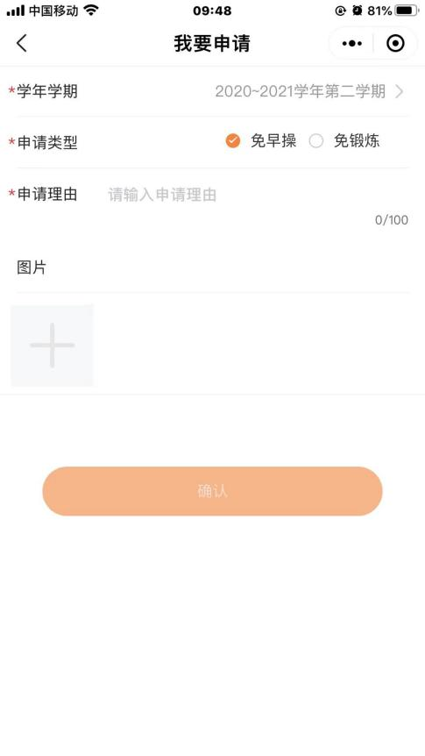

3.0俱乐部
（1）点击“锻炼活动中”的“俱乐部活动（跑步）”
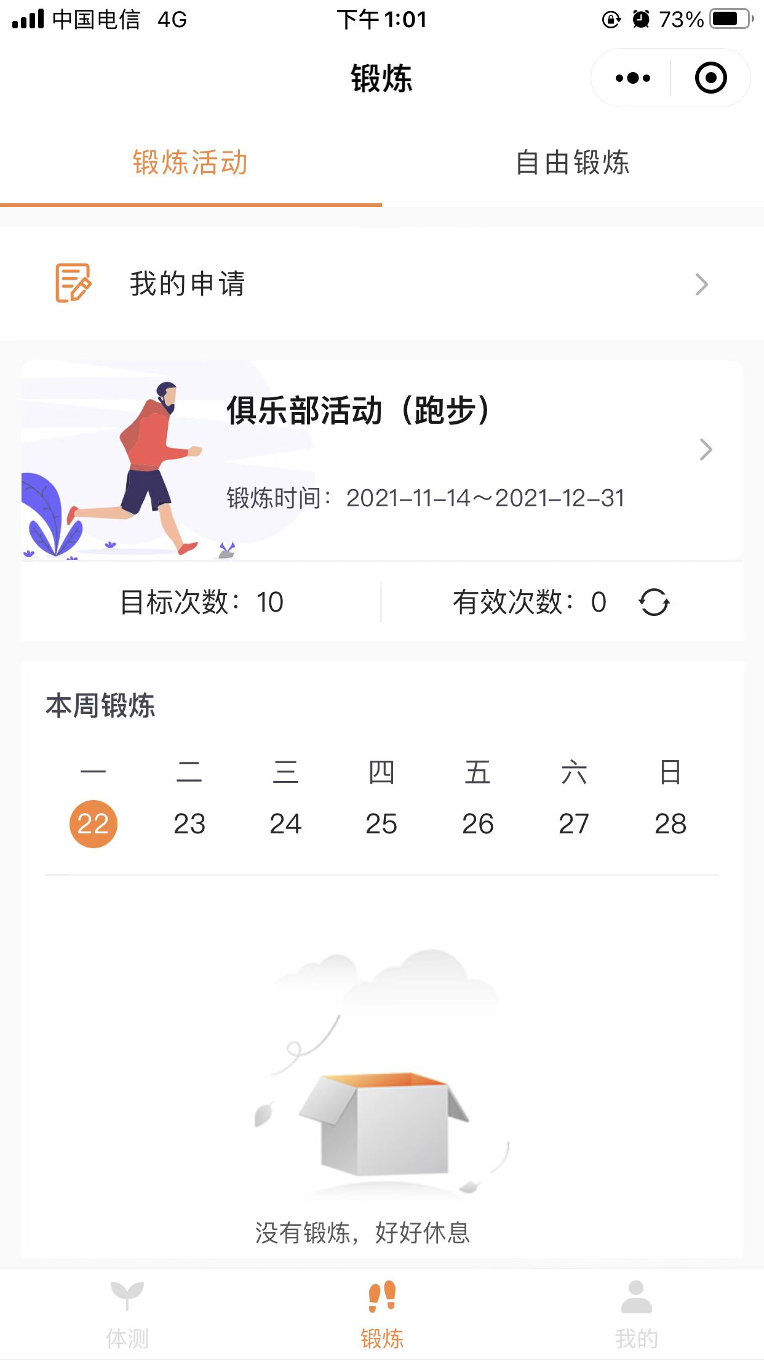
（2）点击“开始跑步”。
每次锻炼需打卡三个橙色的打卡点加两个灰色的打卡点，并且每次锻炼的距离大于1.5公里。方为一次有效锻炼。
